**ОП. 03 Техническое оснащение и организация рабочего места**

**Занятие № 48** (07.04.2020 г)

**Тема: Правила эксплуатации кипятильников**

**Задание:** составит конспект в тетради, сфотографировать и прислать на почту trigolova.elena@mail.ru

**План конспекта:**

1. Правила безопасной эксплуатации
2. Возможные неисправности и способы их устранения

**Теоретический материал:**

1. **Правила безопасной эксплуатации КНЭ**

1.1 Задание – внимательно прочитайте теоретический материал.

До включения электрических кипятильников проверяют надежность механического соединения заземляющего болта на корпусе кипятильника с шиной защитного заземления.

Перед началом работы проверяют, открыт ли вентиль на подводящей водопроводной трубе и заполнен ли кипятильник водой. Затем по уровню воды в переливной трубе определяют правильность регулирования питательного клапана. После этого сливают из сборника оставшийся кипяток и устанавливают под сигнальной трубкой ведро (если трубка не имеет слива в канализацию).

После включения электрического питания загорается красная сигнальная лампа, а после заполнения питательной коробки водой - зеленая, которая свидетельствует о том, что ТЭНы находятся под напряжением и нагреваются.

При первоначальном пуске после длительных простаивания или обработке внутренних поверхностей и ТЭНов моющими средствами для удаления накипи, а также после ремонта, связанного со сменой электронагревателей, первые 20...30 л кипятка требуется слить в подставленную емкость, промыв тем самым внутренние поверхности.

В процессе работы кипятильника регулярно отбирают кипяток. При этом первые порции сливают, так как они могут быть некипячеными.

Отбор кипятка лучше производить при некотором скоплении его в сборнике. Не следует допускать переполнения сборника кипятка, о чем свидетельствует появление струи горячей воды из сигнальной трубы.

В процессе работы электрических кипятильников происходит интенсивное отложение накипи на ТЭНах и в переливной трубе или кольцевом щелевом канале. Интенсивное отложение накипи на ТЭНах приводит к резкому сокращению срока их службы, а образование значительного слоя накипи в переливной трубе создает ситуацию, когда в сборник кипятка попадает некипяченая вода. Поэтому необходимо осуществлять постоянный контроль за величиной слоя накипи в переливной трубке или кольцевом щелевом канале и на поверхности ТЭНов. Один раз в 2-3 мес. следует очищать ТЭНы и переливную трубу от накипи при интенсивной эксплуатации кипятильника. Кроме того, каждые 2-3 дня поверхность электродов очищают от накипи мягкой фланелевой тканью.

* 1. **Задание – вди визуализации теоретического материала посмотрите видео подготовки к работе** Кипятильника АКНЭ-100 **по ссылке** [**https://vk.com/video-97368408_171543598**](https://vk.com/video-97368408_171543598)
  2. **Дополните алгоритм подготовки к работе и запишите в тетрадь:**
* Перед началом работы проверяют санитарное и техническое состояние кипятильника, особое внимание нужно обратить на заземление и его исправность.
* Затем открывают …………….. на водопроводе
* Включают кипятильник в работу.
* При этом загорается ………….. лампочка, сигнализирующая подачу напряжения
* Параллельно загорается зеленая лампочка, свидетельствует о ……………….кипятильника водой, тены находятся под напряжением, и они нагревается.
* ……...
* Появление струи горячей воды из сигнальной трубы говорит о ……
* ……..
* После окончания работы вентиль на водопроводной трубе ……………..
* Наружную поверхность кипятильника протирают влажной тканью, хромированные и полированные поверхности — фланелевой тканью с порошком мела.
* Каждые 2-3 дня ……………
* Один раз в 2-3 месяца …………..

**2. Возможные неисправности кипятильника и способы их устранения.**  Запишите в тетрадь

|  |  |  |
| --- | --- | --- |
| **Неисправности** | **Возможные причины** | **Способы устранения** |
| Снижена  производительность  кипятильника | Неисправны тены | Заменить тены |
| Из сливной трубки вытекает холодная вода | Неправильно работает питательный клапан | Отрегулировать работу питательного клапана |
| Из сливной трубки вытекает горячая вода | Не работает верхний электрод сборника кипятильника | Заменить электрод |
| Кипятильник включается после оголения верхнего электрода сборника кипятка | Нижний электрод покрыт накипью | Очистить или заменить электрод |

  Задание на дом: выучить конспект.

**Занятие № 49** (07.04.2020 г)

**Тема: Оборудование для раздачи пищи. Линии самообслуживания.**

**Задание:** составит конспект в тетради, сфотографировать и прислать на почту trigolova.elena@mail.ru

**Источник информации:** Техническое оснащение и организация рабочего места: учебник для студ. Учреждений сред. проф. образования/ Г.Г. Лутошкина, Ж.С. Анохина. – 4-е изд., стер. – М.: Издательский центр «Академия», 2018. – 240 с., П.2.10 стр. 198-199.

1. **Оборудование для поддержания пищи в горячем состоянии.**

К кулинарной продукции предъявляются определенные требования:

- органолептические и микробиологические;

- к пищевой ценности;

- температуре подачи – первых блюд, соусов, горячих напитков – не ниже 75˚С, вторых блюд – не ниже 65˚С.

Для сохранения температуры блюд на предприятиях общественного питания используют:

- мармиты;

- тепловые стойки;

- тепловые шкафы;

- термостаты.

*Мармиты*– для поддержания в горячем состоянии первых и вторых блюд, для подогрева тарелок. Бывают - стационарные и передвижные; По способу установки – напольные и настольные. В качестве промежуточного теплоносителя в мармитах используется вода, пар, горячий воздух.

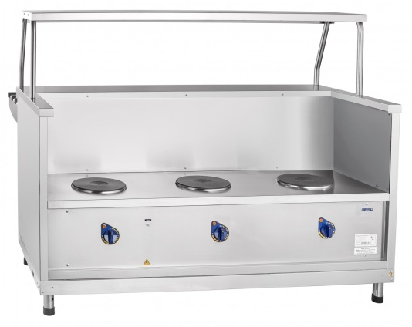 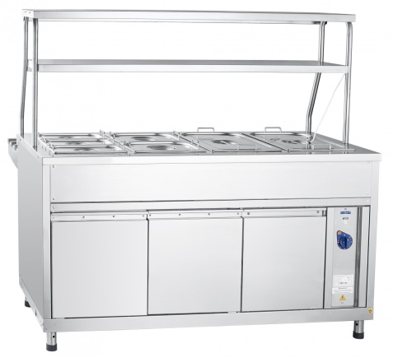

Рис. 1 Мармит для первых блюд Рис. 2 Мармит для 2-х блюд

*Тепловые стойки* – для подогрева посуды и подготовленных к реализации блюд в тарелках в виде горизонтальных подогреваемых полок до 60 - 90˚С.

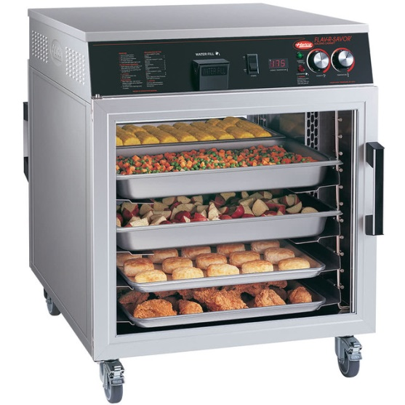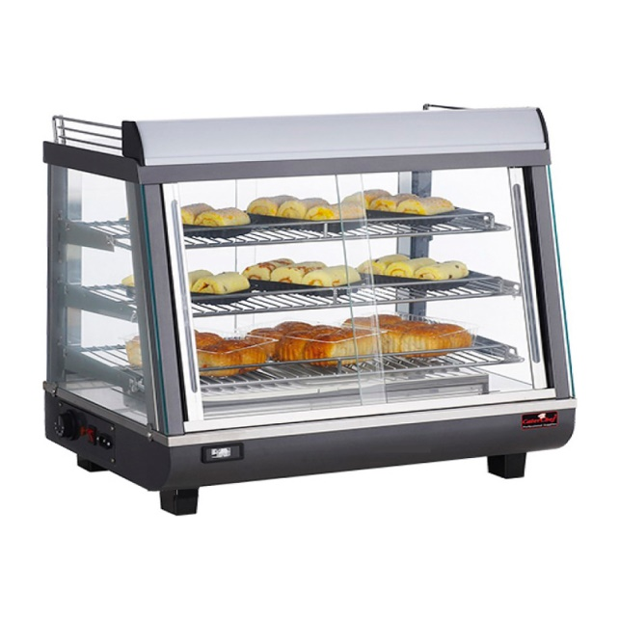

Рис. 3 Тепловая стойка

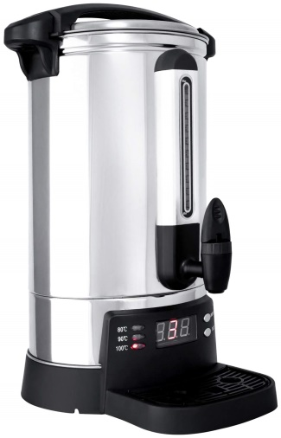*Тепловые шкафы* – аналогичны жарочным, но имеют маломощный нагреватель, установленный в нижней части рабочей камеры. Продукты размещают в гастрономических емкостях, комплектуются мармитами. Рис. 4 Тепловой шкаф

*Термостаты* – для сохранения в горячем состоянии напитков, которые наливают в рабочий объем, на дне которого расположен ТЭН. Для отбора напитка имеется специальный кран и подставка под стаканы. Заданную температуру поддерживает терморегулятор.

Рис. 5. Термостат

*Термотележки* – для транспортировки и хранения горячей пищи. Оснащены вентилятором, рабочая камера равномерно обогревается. Тележка оборудована верхней крышкой, которая позволяет использовать как мармит.

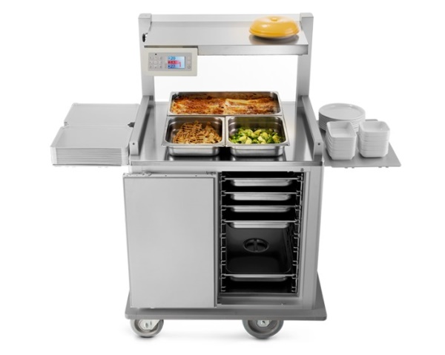 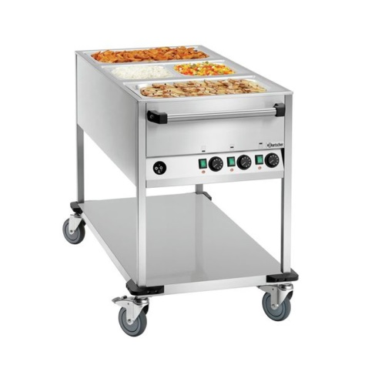

Рис. 6. Термотележки

**2. Линии раздачи.**

Для быстрого обслуживания клиентов на предприятиях общественного питания применяются различные формы самообслуживания: с предварительной оплатой, с последующей оплатой, шведский стол, комплексные обеды.

Основной элемент технологии быстрого обслуживания – *линии раздачи*. Предназначены для кратковременного хранения и раздачи холодных и горячих закусок, первых и вторых блюд, напитков, кондитерских изделий, обеспечения столовыми приборами.

Линии раздачи комплектуются по модульному принципу с учетом индивидуальных особенностей предприятия.

Они состоят:

- из мармитов для первых и вторых блюд;

- холодильных прилавков и витрин для холодных закусок, напитков, десертов, кондитерских изделий;

- нейтральных модулей, на которые можно выставить кофеварки, термосы, вызы с фруктами;

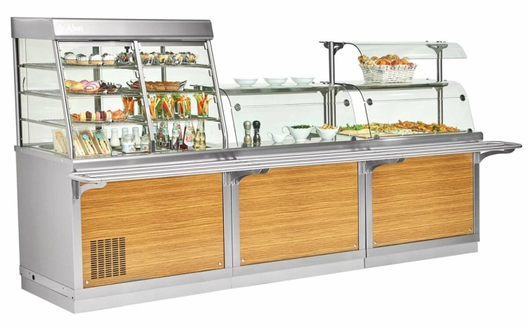

Необходимым оборудованием линии раздачи являются тарелкораздатчики, раздатчики подносов, оборудование для столовых приборов, чайной посуды.

Модули линии раздачи могут быть автономными или собираться в единую конструкцию.

Оборудование для организации питания по принципу «шведский стол» применяется в ресторанах гостиниц, на презентациях, банкетах. Используется специальный тип витрин – салат – бары. Они бывают холодильные, тепловые, нейтральные. По конфигурации – прямолинейные, островные. Выпускают салат-бары с куполом, который в перерывах между завтраком и обедом автоматически опускаются, чтобы продукты не заветривались.

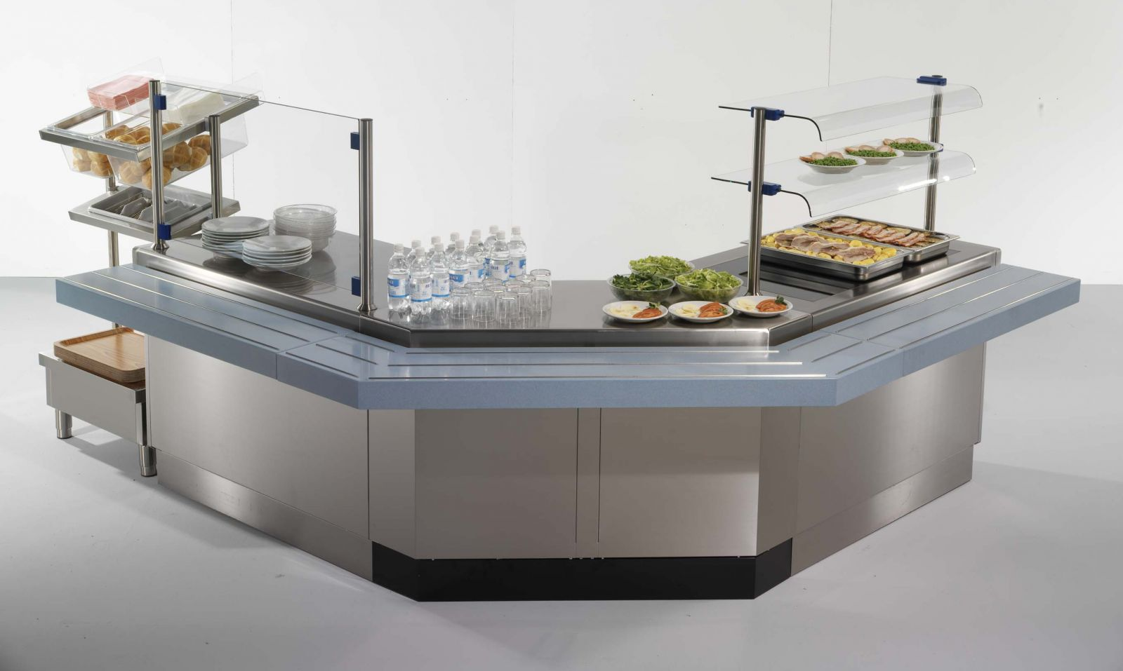

Для визуализации изученного материала просмотрите видео

1. <https://yandex.ru/video/preview/?filmId=8986224775376107173&reqid=1586338749789890-1054134733779730913502717-man2-5996->

1. <https://yandex.ru/video/preview/?filmId=2061197485162764582&reqid=1586338749789890-1054134733779730913502717-man2-5996-V&suggest_reqid=711206266139404176688712223111758&text=оборудование+для+раздачи+пищи>

V&suggest_reqid=711206266139404176688712223111758&text=оборудование+для+раздачи+пищи

Для закрепления материала прочтите в учебнике Техническое оснащение и организация рабочего места: П.2.10 стр. 198-199.